На практике некоторые покупатели не спешат ставить машину на учет. В этом случае регистрация на старого собственника не прекращается в течение длительного времени и он может, например, получить автоматические штрафы за чужие нарушения, а так же платит транспортный налог, до момента перерегистрации тс на нового собственника, либо прекращения регистрации прежним собственником (вами).

Чтобы избежать подобных неприятностей, продавцу следует проверить, была ли прекращена регистрация автомобиля. И если этого не произошло в течение 10 дней, то нужно обратиться в ГИБДД и снять машину с учета.

В этой статье речь пойдет о том, как прекратить регистрацию автомобиля онлайн, то есть не выходя из дома:

**Что требуется для снятия машины с учета через Интернет?**  
1. Продавец должен иметь аккаунт на портале Госуслуг.  
2. Должно пройти 10 календарных дней с момента продажи машины. Если этот срок не вышел, то портал не даст Вам отправить заявление.  
3. Нужно проверить, что предыдущий собственник не зарегистрировал машину на себя.  
4. Для обращения следует отсканировать договор купли-продажи автомобиля, т.к. его нужно приложить к заявлению.

**Прекращение регистрации машины после продажи через Госуслуги**  
1. Перейдите на портал Государственных услуг [www.gosuslugi.ru/](https://www.gosuslugi.ru/) и войдите в свой личный кабинет.  
2. В верхней части экрана нажмите на кнопку "Услуги":

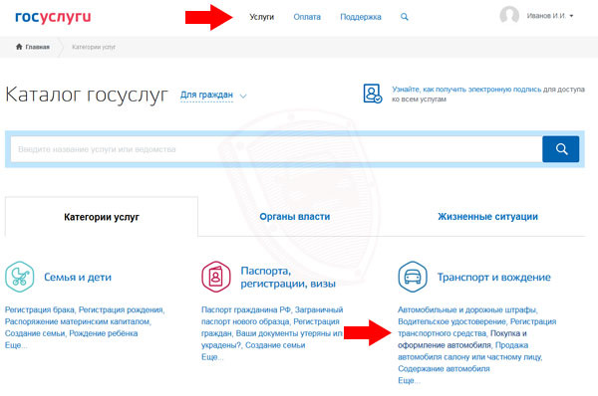

В разделе "Транспорт и вождение" выберите пункт "Регистрация транспортного средства".

3. На следующей странице выберите раздел "Снятие ТС с учета при утилизации или вывозе за границы РФ". По смыслу данный пункт не подходит, однако именно за ним скрывается нужное нам меню:

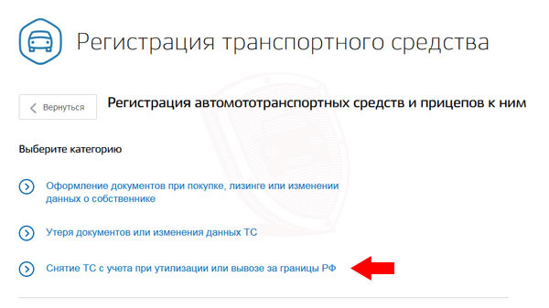

4. На следующем шаге выберите пункт "Прекращение регистрации транспортного средства прежним собственником по истечении 10 суток со дня заключения сделки купли-продажи, при отсутствии регистрации транспортного средства за новым собственником":

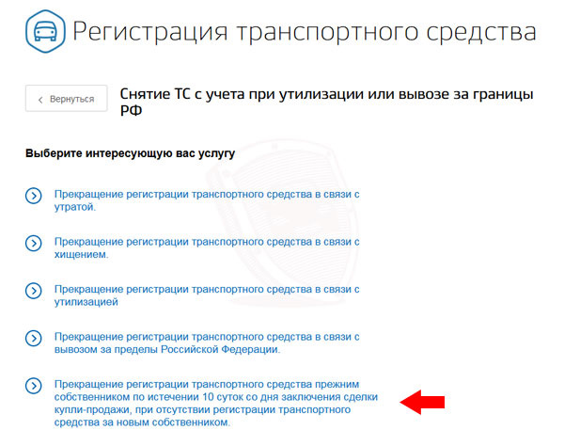

5. Нажмите на синюю кнопку "Получить услугу" в правой части страницы:

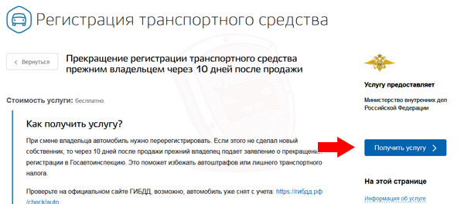

После этого Вы попадете непосредственно на страницу для заполнения заявления.

**Заполнение заявления на прекращение регистрации**  
6. Разделы заявления "Тип заявителя", "Персональные данные собственника ФЛ", "Документ, удостоверяющий личность" и "Адрес регистрации" заполняются автоматически на основе данных Вашего аккаунта. Если это необходимо, то внесите изменения в указанные поля.

7. В разделе "Укажите регистрационные номера транспортного средства" следует ввести:  
7.1 номер автомобиля (без пробелов с кодом региона);  
7.2 серию и номер свидетельства о регистрации (если копия СТС не сохранилась, то данный номер можно посмотреть в договоре о продаже машины);  
7.3 дату продажи машины.

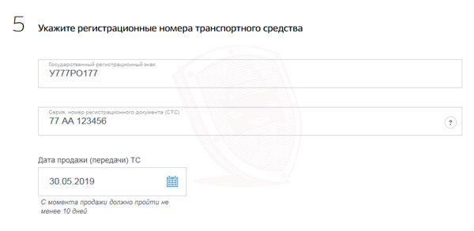

8. В разделе "Сведения о новом собственнике" нужно записать данные покупателя автомобиля (их можно найти в договоре продажи машины):

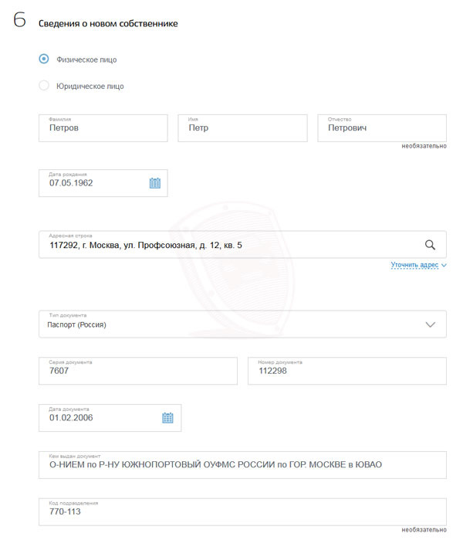

8.1 ФИО;  
8.2 дату рождения;  
8.3 адрес;  
8.4 паспортные данные.

Некоторые поля при этом являются необязательными и их можно не заполнять.

9. В разделе "загрузка документов" нужно приложить копию договора о продаже машины. Если договор составлен на нескольких листах, то приложите несколько файлов.

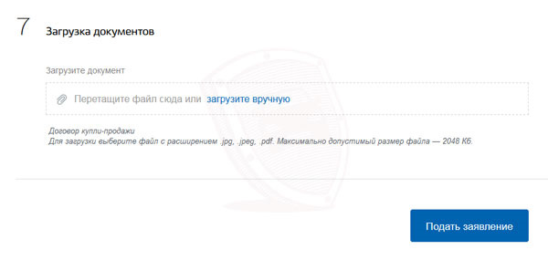

После этого остается только нажать на кнопку "Подать заявление" и дождаться результатов его рассмотрения.

Прекращение регистрации через Госуслуги осуществляется через интернет, то есть водителю не требуется посещать подразделение ГИБДД.

Так что если Вы продали машину, а новый владелец ее почему-то не зарегистрировал, то подайте заявление на прекращение регистрации. Вся процедура займет не более 15 минут, зато Вы убережете себя от штрафов и прочих неприятностей.

Удачи на дорогах!